Unit 2 Lesson 10: Día 2 de centros

WU Conversación numérica: Métodos de resta (Warm up)

Student Task Statement
Encuentra mentalmente el valor de cada expresión.
- $7−2$
- $8−2$
- $7−5$
- $8−6$

1 Conozcamos “Captura cuadrados: Suma hasta 10”

Student Task Statement

2 Centros: Momento de escoger

Student Task Statement
Escoge un centro.
Historias matemáticas
Revuelve y saca
Captura cuadrados
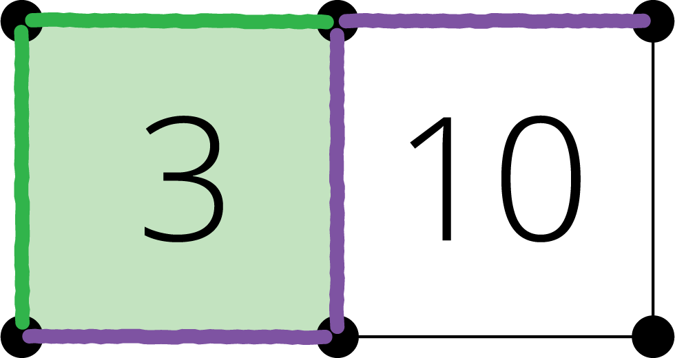
© CC BY 2021 Illustrative Mathematics®

